疏勒县政府采购中心

招 标 文 件
（ 招标编号：KSSLX（GK）2020-22号）

项目名称：疏勒县教育系统中小学、幼儿园2020-2021学年食堂物资采购项目

二〇二〇年五月

第一章 招标邀请书

根据《中华人民共和国政府采购法》及相关法律、法规规定,疏勒县政府采购中心受疏勒县教育局委托对疏勒县教育系统中小学、幼儿园2020-2021学年食堂物资采购项目进行公开招标采购，欢迎合格供应商前来投标，具体内容如下：
一、标书编号：KSSLX（GK）2020-22号
二、采购单位联系人：谢姣云 0998-6578731
开标资质证件主要包括：
(1)合格有效的三证合一的营业执照（三证合一）副本（原件、复印件、影印件均可）或电子营业执照打印件（需加盖公章）或同等法律效力的证明文件（发证机关或公证机关出具的证明材料原件）；
(2)法人授权委托书原件、被授权人身份证原件;
(3)近三个月依法缴纳社会保障金的缴费和银行转帐汇款单证明；（原件、复印件、影印件均可，留存复印件或影印件）;
(4)近三个月依法缴纳税收的证明（税务部门出具的完税凭证或缴税证明或银行出具的“银行电子缴税付款凭证”）；（原件、复印件、影印件均可，留存复印件或影印件）
(5)投标单位（供应商）《反商业贿赂承诺书》；
(6)缴纳投标保证金（电汇或转账）凭证复印件加盖公章；
(7)良好的商业信誉和健全的财务会计制度证明材料（会计师事务所出具的2018年或2019年度财务审计报告书原件或影印件；2019年或2020年新办企业需提供银行资信证明原件）；
（8）投标企业在开标时须提供与保险公司签订的《食品安全责任险》预购买协议或合同（开标时提供），投标企业中标后需购买保险公司授予的最高赔付金额不低于1200万元人民币的《食品安全责任保险》正式合同
本项目不接受联合体投标。
三、使用地点和到货地点：疏勒县教育局指定地点。
四、投标截止时间及开标时间： 2020年6月17日上午11:00（北京时间）之前将密封投标文件递交到开标现场。
五、开标地点：疏勒县行政服务中心二楼开标室
六、投标保证金：
投标保证金:人民币贰佰陆拾万贰元整（2620000.00元）
开户行：中国农业银行疏勒县支行营业部
银行账号：30490201040008709
收款单位：疏勒县行政服务中心
七、获取招标文件及投标确认联系人： 约麦热柯孜 王德胜
联系电话：0998-6143768
备注：招标公告和招标文件如有不一致的地方，以招标文件为准。
第二章 投标人须知

投标人须知前附表
序号 | 内 容 说 明
1 | 项目名称:疏勒县教育系统中小学、幼儿园2020-2021学年食堂物资采购项目
1 | 招标文件编号:KSSLX（GK）2020-22号
2 | 采购单位:疏勒县教育局
3 | 招标代理单位名称:疏勒县政府采购中心
3 | 单位地址:疏勒县城东新区（疏勒县行政服务中心2楼）
3 | 邮编:844200
3 | 电话:0998-6143768
4 | 投标保证金:  人民币贰佰陆拾贰万元整（2620000.00元）
4 | 投标保证金形式：以投标企业的对公账户将投标保证金足额汇入采购中心指定账户。汇款账单上必须规范填写公司名称，否则将影响投标保证金的顺利退换。
5 | 投标有效期：90天
6 | 投标文件：一份正本、六副,电子版标书密封于正本档案袋中。
7 | 投标文件以密封形式递交至：开标地点（疏勒县行政服务中心2楼）
7 | 投标文件递交截止时间：2020年6 月17 日上午11:00（北京时间）
8 | 开标日期：2020年 6月 17 日上午11：00（北京时间）
8 | 开标地点：疏勒县行政服务中心2楼开标室

A 说明
一、适用范围
本招标文件仅适用于本投标邀请中所述的货物采购及安装工程服务项目。
二、合格的投标人
1、凡有能力提供招标货物的制造商或供货商均为合格的投标人。
2、本次招标所采购的项目为疏勒县教育系统中小学、幼儿园2020-2021学年食堂物资采购项目。参加的投标商必须在国内设有合法的经营机构或是授权代理商并具有履行本招标文件规定和要求的能力。
三、定义
1、“招标方”、“政府采购中心”系指新疆喀什地区疏勒县政府采购中心。
2、“投标方”、“投标人”系指向政府采购中心提交投标文件的制造商或供货商。
3、“货物”、“产品”系指卖方按合同要求，须向买方提供的一切货物、仪器、备品、手册及其他技术资料及材料。
4、“服务”系指合同规定卖方须承担的运输、装卸、仓储、人员培训和交付使用后保修期内应履行的义务及售后服务等其他类似的义务。
5、“卖方”系指提供合同货物和服务的经济实体。
6、“买方”“采购人”系指购买货物的单位。
四、投标费用
无论投标结果如何，投标人承担所有与投标有关的全部费用。
五、招标文件用以阐明所需货物，招标程序和合同条款，包括：
一）主要内容：
1、招标书；
2、投标人须知；
3、货物需求及技术规格说明。
二）主要附件：
1、开标一览表；
2、分项报价表；
3、产品简要说明一览表；
4、技术参数、功能偏离表；
5、商务条款偏离表；
6、销售业绩表。
六、投标人应仔细阅读招标文件中的所有内容，招标单位有权拒绝未按招标文件的要求提供全部资料或提交的投标文件未对招标文件做出实质性响应的投标。
七、招标文件的澄清、修改或补充：
1、投标人对招标文件如有疑点，可在投标截止日前的7日前按招标文件中载明的地址以书面形式（包括信函、电报或传真，不包括电子邮件，下同）通知招标方要求澄清。招标方将视情况确定采用适当方式予以澄清或以书面形式予以答复，招标方认为有必要时，可将答复内容（包括原提出问题，但不包括问题的来源）分发给所有投标人。
2、在投标截止日期前的3日前的时间，招标方可主动或依据投标人要求澄清的问题而修改或补充招标文件，在政府采购网上发布更正公告，并以书面形式通知所有招标文件收受人，投标人在收到该通知后应立即以电报或传真的形式予以确认。
3、招标文件的修改和补充文件将构成招标文件的一部分，并且对投标人具有优先约束力。
八、投标截止时间和开标时间的延长：
为使投标人在准备投标时有适当的时间考虑投标文件的修改或有变动的情况发生时，招标方可视采购项目具体情况有权决定推迟投标截止日期和开标日期，在招标文件要求提交投标文件的截止时间前的5日前，将变更时间书面通知所有招标文件收受人，并在政府采购网上发布变更公告。

B 投标文件的编写
九、要求：
1、投标人应详细阅读招标文件中的条款、规范、表示、条件和格式等所有内容，按招标文件的要求份数提供投标文件，并保证所提供全部材料的真实性，使其投标对招标文件做出实质性响应，否则，其投标可能被拒绝。
2、允许投标人对本招标文件中的所有包段投标，也可根据企业生产或代理产品的情况对部分包段进行投标。
九、投标语言及度量衡
1、投标人和采购中心就投标交换的文件和来往信件应以中文书写，如果投标文件以其他语言书写，投标人应将其译成中文。
2、除在技术规格中另有规定外，度量衡单位应使用公制单位。
十、投标文件的组成：
1、投标人准备的投标资格证明文件应按下列顺序提供， （1)-（8）项为开标时资格审查的必备条件（需手持备查，复印件做入标书中），在审查时未提供则视为对招标文件资格审查内容的不响应，投标将被拒绝，（不接受第二次提供）。
(1)合格有效的三证合一的营业执照（三证合一）副本（原件、复印件、影印件均可）或电子营业执照打印件（需加盖公章）或同等法律效力的证明文件（发证机关或公证机关出具的证明材料原件）；（需手持）
(2)法人授权委托书原件、被授权人身份证原件；（需手持）
(3)近三个月依法缴纳社会保障金的缴费和银行转帐汇款单证明；（原件、复印件、影印件均可，留存复印件或影印件）。（需手持）
(4)近三个月依法缴纳税收的证明（税务部门出具的完税凭证或缴税证明或银行出具的“银行电子缴税付款凭证”）；（原件、复印件、影印件均可，留存复印件或影印件）
(5)投标单位（供应商）《反商业贿赂承诺书》；（需手持）
(6)缴纳投标保证金（电汇或转账）凭证复印件加盖公章；（需手持）
(7)良好的商业信誉和健全的财务会计制度证明材料（会计师事务所出具的2018年或2019年度财务审计报告书原件或影印件；2019年或2020年新办企业需提供银行资信证明原件）；（需手持）
（8）投标企业在开标时须提供与保险公司签订的《食品安全责任险》预购买协议或合同（开标时提供），投标企业中标后需购买保险公司授予的最高赔付金额不低于1200万元人民币的《食品安全责任保险》正式合同。（需手持）
（9）开标一览表；（单独密封）（需手持）
(10）本行业国家有关机关颁发的资质证明；
（11）详细供货计划、供应保障措施；
（12）售后服务保证措施及服务承诺；
（13）出现突发状况的承诺及解决方案；
（14）投标产品执行的生产、验收标准；
（15）食品的检验报告、检测证书；
（16）每月（每周）配送的时间及次数；
（17）投标人简介（包括生产能力、供货能力、销售情况、主要产品、生产装备及检测手段、组织机构、人员情况、企业厂房面积、原料产地情况等内容）。
（18）银行资信证明材料，上一年度的审计报告。
(19）企业诚信荣誉证明材料。
(20）产品质量保证承诺。包括由国家权威部门出具的所投产品质量鉴定证书或检测报告复印件及原材料等检测报告（应加盖生产企业公章）；
（21）生产厂家场地、经销授权及设备情况的证明资料。
2、技术部分(详见第十五条)：
技术参数、功能偏离表（见附件，必须详细对比填写并进行详细阐述）。
3、商务部分：
1）投标书；
2）商务条款偏离表；
3）投标商品报价表；
4）供货计划安排与组织保障措施（针对单位的供货要求提出针对性的投标方案及此方案实施所必须的人力、物力等证明资料）；
5）销售业绩表。投标方同类产品项目在国内、疆内近三年的销售业绩，业绩必须提供合同等有关证明资料方为有效业绩。
6）经第三方审计的上年度会计报表资料（包括资产负债表、现金流量表和利润表等）。
本招标文件中对投标方的资质证明要求之外的其他方面的资质证明文件。
说明：未按要求提供资料者在评标打分时涉及到的项目不得分。招标结束后，投标方提供的资质证明文件的原件可根据投标方的需要退回（针对本次招标项目的特定授权原件不予退还）。投标方要求退回的资质证明原件必须提前复印并制作在投标文件中。
十一、投标书格式：
投标人应按照招标文件中提供的格式填写投标书。
十二、投标价格：
1、投标人应按招标文件所附相应的招标货物名称、数量及报价明细表或相关要求写明拟提供的货物的单价和投标总价，如果单价与总价有出入，以单价为标准。本次招标品类中大米、面粉、清油、鸡蛋、牛奶、糕点（馕）、调料、丸子、干货类为固定价，其余蔬菜、水果为浮动价，浮动价计算方式为：投标报价占配送价的20%+物价部门提供的零售价下浮15%占最终配送价的40%+市场零售价下浮15%占最终配送价的40%，配送价=投保报价*20%+（物价部门公布零售价-15%）*40%+（市场询价零售价-15%）*40%；牛羊肉、鸡鸭肉为浮动价，浮动价计算方式为投标报价均值占配送价的20%+物价部门提供的零售价下浮10%占最终配送价的40%+市场零售价下浮10%占最终配送价的40%配送价=投保报价*20%+（物价部门公布零售价-10%）*40%+（市场询价零售价-10%）*40%；配送价不得高于零售价，若出现配送价高于零售价，物价部门提供的零售价及市场询价下浮15%-25%；每月最终定价上下浮动不超过上月价格的5%。
2、投标货物名称、数量及报价明细应一次性报定，并按下列方式分别填写：
货物投标报价应包括外购、外协、配套件、原材料及生产制造、检验、包装、保险、合理利润、各类税金、利息、管理、运杂、售后服务等费用；
3、采购中心不接受任何有选择的报价，对每种货物只允许有一个报价。
十三、投标货物报价为人民币
十四、投标人资格证明文件：
1、按照第十条规定投标须提交证明其有资格进行投标和有能力履行合同的文件作为投标文件的一部分。
2、投标人或者他的委托人具有履行合同所需的财务、技术和生产能力。
3、投标人在新疆必须具有合法的业务经营资格，如果中标，投标人应按照招标文件的规定，有履行合同条款和技术规定中所述的保养、修理、储存备件和其他服务的能力，并能承担相应的义务。
十五、货物符合招标文件规定的技术响应证明文件：
1、投标方须提交证明拟供货物和服务符合招标文件规定的技术响应文件，作为投标文件的一部分。
2、上述文件包括文字资料、彩页图纸和数据，并提供：
（1）货物主要技术及性能特点的详细描述等技术资料；
（2）货物主要部件的详细资料，包括投标货物的鉴定报告和产品出厂检验报告；
（3）一份在技术规格中规定的保证货物正常和连续运转期间所需要的所有备件和专业工具的详细清单，包括价格及供货来源信息；
（4）技术参数、功能偏离表（见附件，必须详细对比填写并进行详细阐述）。
没有按要求提供资料或提供资料不完全的，将可能视为对招标文件没有做出实质性响应，若导致废标其风险由投标人自行承担。
十六、投标保证金
1、投标人应在开标前提交按照“投标人须知前附表”第4项规定交纳投标保证金。
2、投标保证金用于保护本次招标免受因投标人的违规、违约行为而引起的风险。
3、投标保证金应汇入指定账户，拒绝现金汇款方式，必须以投标企业的对公账户将投标保证金足额汇入指定账户。
4、未交或所交投标保证金不足的投标，作废标处理。
5、未中标的投标人的投标保证金将在定标结束发布中标公告并发出中标通知书后5个工作日内予以退还，除非有效期延长（不加计利息）。（投标商应在投标标书中提供其财务帐号等信息并加盖投标商公章）
6、发生以下情况没收投标保证金：
1）中标后无正当理由不与采购人签订合同的；
2）将中标项目转让给他人，或者在投标文件中未说明，且未经采购招标机构同意，将中标项目分包给他人的。
十七、履约保证金
中标后中标公司在5个工作日需向采购单位交纳中标总价3%的履约保证金。若中标单位不按合同约定履行义务的将按照合同约定扣除相应比例或没收履约保证金。
十八、投标文件的有效期
所投的标应从开标之日起，在“投标人须知前附表”第5项所规定的，以日历天数计算的投标有效期内有效。
十九、投标文件格式、组成、签署、份数及装订方式
1、投标方需对“投标产品名称、数量及报价明细表”或相关要求中的全部货物进行投标。
2、投标方将上述明细表或相关要求中各单项货物的报价明细逐项填清，并算出合计单项价及总报价，填入报价表内。当总报价与合计单项价不符时，则以合计单项价为准。
3、投标书（含表格部分）由投标方按规定栏目填写并加盖投标商公章鲜章，并由企业法人或企业法人授权代表签字方为有效。
4、投标文件须注明“正本”，“副本”字样，其中正本壹份，所投项目副本陆份，正本与副本如有差别，以正本为准。（投标文件提供数量不足的投标将被拒绝）
5、电报、电话、传真投标概不接受。
6、标书的装订方式必须采用胶装的方式,必须有目录、有页码，一般不得采用其他方式，否则将导致废标。

C 投标文件的递交

二十、分别在信封上标明“正本”或“副本”。
二十一、内外信封均应：
1、按“投标人须知前附表”第7项注明地址递交给疏勒县政府采购中心。
2、注明项目名称、招标文件编号、“正本”或“副本” 。
3、内信封应写明投标人名称和地址，以便将迟到的投标文件原封退回。
4、如果外信封未密封和标记，采购中心对投标文件的误投或提前拆封不负责任。
5、投标人还应将填好的开标一览表单独装入一个密封的信封内，并在信封上注明“开标”字样，作为投标文件的一部分。
二十二、递交投标文件的截止时间
投标人必须在采购中心规定的时间内送达指定的地点。
二十三、迟交的投标文件
采购中心将拒绝在递交投标文件的截止时间后交到的投标文件。
二十四、投标文件的修改和撤销
1、投标人在提交投标文件后可对其投标文件进行修改或撤销，但采购中心须在投标截止时间前收到该修改或撤销的书面通知。
2、投标截止时间后不得修改投标文件。
3、投标人不得在投标截止时间起至投标文件有效期满前撤销投标文件，否则采购中心将没收其投标保证金，作为对采购中心和买方的违约赔偿金。

D 开标、评标程序

二十五、开标
1.1本次招标按招标文件的投标邀请中规定的时间、地点进行开标，将邀请投标人的法定代表人或其授权委托人参加开标会；
1.2开标会现场纪律：1）每个投标单位只允许被授权人1个人进入开标会场；2）进入开标会场后关闭一切通讯工具，根据工作人员要求放在指定位置；3）进入开标会场后直至唱标结束不允许随意出入会场；4）开标会场装有监控视频，禁止任何人私自录音录像；5）开标会场禁止大声喧哗、交头接耳；6）投标人有义务配合工作人员开展工作；投标人违反以上任何一条规定都有可能会导致投标资格被取消。
2.1投标人先到采购中心签到，按照要求进入开标会场，进入开标会场后开始资质审核。
2.2资质审核完毕，资质不符合招标文件要求的投标人退场，工作人员检查合格投标人投标文件密封情况，确认无误后拆封唱标，唱正本“开标一览表”内容，以及招标代理认为合适的其他内容并记录；
3、开标和唱标的顺序原则上按照递交投标文件的正顺序依次进行。
二十六、评标委员会
1、招标方将根据《中华人民共和国政府采购法》的规定，依法组建本次招标的评标委员会，评标委员会负责本次招标的评标活动，并负责向招标方推荐中标候选人或者根据招标方的授权直接确定中标人。
2、评标委员会人选于开标前确定。评标委员会成员名单在中标结果确定前保密。
3、评标委员会由有关技术、经济等方面的专家和采购单位熟悉相关业务的代表人员组成，成员为五人以上（含五人）的单数，其中技术、经济等方面的成员人数不少于成员总数的三分之二。
4、按前款规定，评标委员会的成员，由招标方从疏勒县或喀什地区政府采购专家库中采取随机抽取的方式确定。对于技术复杂、专业性要求较高或者国家有特殊要求的招标项目，采取随机抽取的方式抽取的专家不能满足评标工作需要时，将采取直接确定的方式选定评标委员会的人选。
5、评标专家的回避规定
有下列情形之一的，不得担任评标委员会成员：
1）与投标方或者投标方主要负责人有近亲关系的；
2）与项目主管部门或者行政监督部门的人员有近亲关系的；
3）与投标方有经济利益关系，可能影响对投标公正评审的；
4）曾因在招标、评标以及其他与招标投标有关活动中从事违法行为而受过行政处罚或刑事处罚的。
评标委员会成员有本文件第二十六项第5条款规定情形之一的，应当主动提出回避。
6、评标委员会成员应当熟悉并认真研究本文件，至少应了解和熟悉以下内容：
1）招标目的；
2）招标项目的范围、性质；
3）本文件中规定的主要技术要求、标准和商务条款；
4）本文件规定的评标标准、评标方法和在评标过程中应考虑的相关因素。
7、招标人应当向评标委员会提供本文件。
8、评标委员会应当根据本文件规定的评标标准和方法，对投标文件进行系统地评审和比较。本文件中没有规定的标准和方法不得作为评标的依据。
9、评标委员会成员应当客观、公正地履行职责，遵守职业道德，并对所提出的评审意见承担个人责任。评标委员会成员不得与任何投标方或者与招标结果有利害关系的人员进行私下接触，不得收受投标方、中介人或其他有利害关系人的财物或好处。
10、评标委员会成员和与本次评标活动有关的工作人员，不得透露对投标文件的评审和比较、中标候选人的推荐情况以及与评标有关的其他情况。
与评标活动有关的工作人员，是指评标委员会成员以外的、因参与评标监督工作或者事务性工作而知悉有关评标情况的所有人员。
二十七、评标
评标的依据为招标文件和投标文件。
二十八、投标文件的澄清
1、为有助于对投标文件进行审查、评估和比较，招标代理机构组建的评标委员会将对认为需要询标（不是每一个）的投标商进行询标，请投标商澄清其投标内容，投标商有责任按照招标机构通知的时间、地点指派专人进行答疑和澄清。询标时投标商代表应作书面记录，并对重要内容作出书面答复。
2、重要澄清的答复应是书面的，但不是对投标内容进行实质性修改。澄清文件须由投标商法人代表或法人代表授权人签字和/或加盖公章并作为投标文件的组成部分。
二十九、对投标文件的评估和比较
对投标文件的评估和比较分为两步进行，评标委员会首先按照招标文件要求对投标文件中的投标人资格、投标人资格证明文件、重要技术指标以及技术和商务上要求的其它重要内容进行审核，审核合格后即视为实质性响应的投标文件，除考虑投标价格外，还应考虑以下因素：投标文件中所报交货期及付款方式；货物的技术水平、性能和供货能力；货物的质量和适用性；配套产品的安全性、先进性；投标方为其所供货物提供零备件及售后服务的可能性；零备件、专用工具及相关服务的费用；招标文件中所要求的有关服务费用；发货到最终目的地的内陆运输、保险及其他费用；其他特殊要求因素（如节能、安全和环保等）。
三十、评标的保密性
1、开标后，直到授予投标商合同为止，凡属于审查、澄清、评价和比较的有关资料以及授标建议等评标委员会成员或参与开标的有关工作人员均不得向投标商或其他无关人员透露，违者给予警告、取消担任评标委员会成员的资格，不得再参加任何项目的评标。
2、投标商在投标过程中，所进行的力图影响投标结果的不符合《招投标法》、《政府采购法》及本次项目中有关规定的活动，将被取消成交资格。
三十一、初步评审
1、评标委员会可以书面方式要求投标方对投标文件中含义不明确、对同类问题表述不一致或者有明显文字和计算错误的内容作必要的澄清、说明或补正。澄清、说明或补正应以书面方式进行,并不得超出投标文件的范围或者改变投标文件的实质性内容。投标文件中的大写金额和小写金额不一致的以大写金额为准；总价金额与单价金额不一致的，以单价金额为准。
2、在评标过程中，评标委员会发现投标方的报价明显低于其他投标报价，使得其投标报价可能低于其个别成本的，应当要求该投标方做出书面说明并提供相关证明材料。投标方不能合理说明或者不能提供相关证明材料的，评标委员会认定该投标方以低于成本报价竞标，其投标将作废标处理。
3、投标最低报价，不作为是否中标的依据。
4、招标方不接受不符合国家有关部门相关规定的投标报价或优惠方案，不接受超过采购预算的报价。根据《中华人民共和国政府采购法》、《中华人民共和国政府采购法实施条例》（国务院令第658号）等相关法规的规定，现对本项目预算作如下说明：
资金来源：项目资金,131355334.00元
5、在评标过程中，评标委员会发现投标方以他人名义投标、串通投标、以行贿手段谋取中标或者以其他弄虚作假方式投标的，该投标方的投标应作废标处理。
6、投标方的资格条件不符合国家有关规定和本文件要求的，或者拒不按照要求对投标文件进行澄清、说明或补正的，评标委员会可以否决其投标。
7、评标委员会应当审查每一个投标文件是否对本文件提出的所有实质性要求和条件做出响应。未能在实质上响应的投标，应作废标处理。
8、投标方不得误导、干扰招标方的评标活动，否则将废除其投标。
9、评标委员会应当根据本文件，审查并逐项列出投标文件的全部投标偏差。投标偏差分为重大偏差和细微偏差。
10、下列情况属于重大偏差：
1）没有按照本文件要求提供投标保证金的；
2）投标文件没有投标方授权代表签字和加盖公章的；
3）投标文件中附有招标人不能接受的条件的；
4）不符合本文件中规定的其他实质性要求的。
投标文件有上述情形之一的，为未能对本文件做出实质性响应的投标，并作废标处理。
11、细微偏差是指投标实质上响应了本文件要求，但在个别地方存在漏项或者提供了不完整的技术信息和数据等情况，并且补正这些遗漏或不完整不会对其他投标方造成不公平的结果。细微偏差不影响投标文件的有效性。
评标委员会应当要求存在细小偏差的投标方在评标结束前以书面形式予以补正。拒绝补正的，在详细评审时可以对细微偏差作不利于该投标方的量化。
12、评标委员会根据本规定否决不合格投标或者界定为废标后，因有效投标不足三个使得投标明显缺乏竞争性时，根据《政府采购法》的规定，将作废标处理，或根据规定和程序进行采购方式变更审批后继续进行采购和评审。
13、对投标文件响应性的审查
1）开标后，招标方将组织对投标文件进行审查，检查投标函是否完整，是否出现计算性错误，投标函正本是否由投标责任人签名，是否满足招标书的格式要求，是否提供投标保证金。
2）在对投标文件进行详细评分之前，招标方将依据投标方提供的资格证明文件审查投标方的财务和技术能力。如果确定投标方无能力履行合同，其投标将被拒绝。
3）评标委员会将确定每一投标方是否对本文件的要求做出了实质性响应，而没有重大偏离。实质性响应的投标是指符合本文件的所有条款、条件和规定且没有重大偏离和保留的投标。重大偏离或保留系指影响到本文件规定的服务范围和质量，或限制了招标人的权力和投标方义务的规定，而纠正这些偏离将影响到其他提交实质性响应的投标方的公平竞争地位。
4）评标委员会判断投标文件的响应性仅基于投标文件本身而不靠外部证据。
5）评标委员会将拒绝被确定为非实质性响应的投标。投标方不能通过修正或撤消不符合之处而使其投标成为实质性响应的投标。
三十二、详细评审
- 经初步评审合格的投标文件，评标委员会应当根据本文件确定的评标标准和方法，对其技术和商务部分作进一步的评审和比较。本次招标项目包含大米、面粉、清油、鸡蛋、牛奶、糕点（馕）、调料、丸子、干货、牛羊肉、鸡鸭肉、水果、蔬菜等13项。
价格因素(30分) | 各供应商的价格得分的计算公式：所有投标单位的投标报价中最低的投标报价为评标基准价，其价格分为满分。其他投标人的价格分统一按照下列公式计算：  投标报价得分=(评标基准价／投标报价)×价格权值×100%（价格权值为30分）  计算分数时四舍五入取小数点后两位,分数最高不超过30分。由监标人员负责核准每个合格供应商的价格得分。
技术因素（30分） | 综合指标（10分）：是否响应技术参数，响应全部食材技术参数得10分；响应其中10项技术参数得7分；响应其中6项技术参数得4分；响应其中4项技术参数得2分；响应其中1项得1分；否则不得分。
技术因素（30分） | 售后服务体系及服务情况(10分)：本地是否有固定、长期的售后服务机构，对其中13项原料及产品进行专仓专储得6分；对其中10项原料及产品进行专仓专储得4分；对其中8项原料及产品进行专仓专储得2分；以上条件均需提供仓储购买或租赁合同及图片；否则不得分。针对出现突发状况的承诺及符合实际的解决方案，能够在2小时之内予以解决得4分；否则不得分。
技术因素（30分） | 产品质量（10分）：提供对其中10项具有资质的质检部门出具6个月内批次的质检报告的得5分；提供对其中5项具有资质的质检部门出具近期批次的质检报告的得2分；否则不得分。提供检化验实施方案，对其中10项入库、保管、加工、出厂各环节产品开展质量管理得5分；对其中5项入库、保管、加工、出厂各环节产品开展质量管理得2分；对其中3项入库、保管、加工、出厂各环节产品开展质量管理得1分；否则不得分。
商务因素（40分） | 提供企业能力证明材料（共8分），属于本公司8人以上员工及购买租赁货车15辆以上，配货人员20人以上得8分；属于本公司5人以上员工及购买租赁货车10辆配货人员15人以上得5分；属于本公司3人以上员工及购买租赁货车5辆配货人员10人以上得2分；否则不得分；以上人员均需经过培训，并提供近3个月的社保缴费单及健康证明；按照投标书所提供的材料车辆提供购买或租赁合同、车辆行驶证及图片，否则不得分。
商务因素（40分） | 助力本县脱贫攻坚工作（15分）：提供2020-2021年托底收购农副产品协议得15分；提供2020年7月-2021年7月收购农副产品50万吨协议以上得10分；收购农副产品30万吨协议以上得7分；收购农副产品10万吨协议以上得5分；否则不得分。
商务因素（40分） | 财务状况（10分）：财务效益状况（ 3分）：净资产收益率=净利润*2/(本年期初净资产+本年期末净资产)。依据投标人2018或2019年度财务审计报告计算，由高到低排序，排名第一的得该项标准分值，其余依次递减0.25分，最低得0分。  （2）资产营运状况（3分）：总资产周转率=销售收入/总资产。依据投标人2018或2019年度财务审计报告计算，由高到低排序，排名第一的得该项标准分值，其余依次递减0.25分，最低得0分  （3）偿债能力状况（1 分）：资产负债率=负债总额/资产总额×100%。依据投标人2018年或2019年度财务审计报告计算，由低到高排序，排名第一的得该项标准分值，其余依次递减0.25分，最低得0分。  （4）发展能力状况（3分）：销售增长率=本年销售额/上年销售额-1。依据投标人2018或2019年度财务审计报告计算，由高到低排序，排名第一的得该项标准分值，其余依次递减0.25分，最低得0分。
商务因素（40分） | 销售业绩情况（3分）：有2个以上类似业绩3分，最高不超过3分。需附中标通知书。
商务因素（40分） | 投标文件规范程度（4分）：投标文件制作规范，没有细微偏差情形的得4分；有一项细微偏差扣1分，直至该项分值扣完为止。
2、采用 综合评分法 衡量投标文件是否最大限度地满足本文件中规定的各项评价标准。最大限度地满足本文满足本文件中规定的各项综合评价标准的投标，根据得分高低，依次确定为中标候选人。
三十三、定标
1.定标标准
1.1.合同将被授予确定为实质上响应本文件要求，经评定认为具备履行合同义务能力、报价合理、技术和商务条件都符合本文件要求的、综合评标得分最高的投标方。本采购项目采用综合评分法的，按评审后得分由高到低顺序排列；得分相同的，按投标报价由低到高顺序排列；得分且投标报价相同的，按技术指标优劣顺序排列。
1.2.最低投标价不一定是被授予合同的保证。
1.3.如果招标方确定综合评标得分最高的投标方没有能力圆满履行合同或因其他原因（包括自身原因）而被取消中标资格后，招标方可以根据采购人或取得授权的评标委员会意见按照投标方的得分高低把合同授予下一个中标候选人。
2.接受和拒绝任何或所有投标的权力
2.1.为维护国家利益，招标方在授予合同之前仍有选择或拒绝任何或全部投标人的权力。
3.中标通知书
3.1.评标结束后，政府采购中心将以书面形式发出《中标通知书》，指定接收《中标通知书》的投标方即为中标人，《中标通知书》一经发出即发生法律效力。
3.2.《中标通知书》将作为签订合同的依据。
三十四、授予合同
1.签订合同
1.1.投标方收到招标方的《中标通知书》后，按照本文件和中标人的投标文件中的约定与采购单位签订书面合同，所签订的合同不得对本文件和中标人的投标文件作实质性修改。
1.2.招标方在授予合同时，有权对本文件中规定的货物和服务的金额或数量在投标的10%的幅度内予以增加或减少。
1.3.如中标人拒签合同，则按违约处理。招标方没收其投标保证金。
1.4.本文件、中标人的投标文件及其澄清文件等，均为签订经济合同的依据。
1.5.不允许中标人将中标项目分包或转交他人承担。特殊情况下，中标人必须与招标方协商后共同决定将合同中标的部分由第三方承担供货和服务责任，但中标人必须对合同标的全部内容向招标方负责，并保证第三方提供的供货和服务符合本文件的约定和投标文件的承诺及相关约定。

E 货物需求及技术规格说明(含特殊要求)
三十五、项目分包情况及详细要求（详细技术参数见附表）
详细技术参数如下：大米：8731991元；面粉：2436480元；清油：3999200元；羊肉：19894680元；牛肉：14996448元；鸡肉/鸭肉：6635720元；蔬菜丸子类：22601911元；调料类：1308189元；鸡蛋：3505110元；牛奶：14051940元；酸奶：12312176元；糕点：8029680元；馕类：6423744元；水果类：6428065元，本标共计131355334元。具体参数如下表所示：
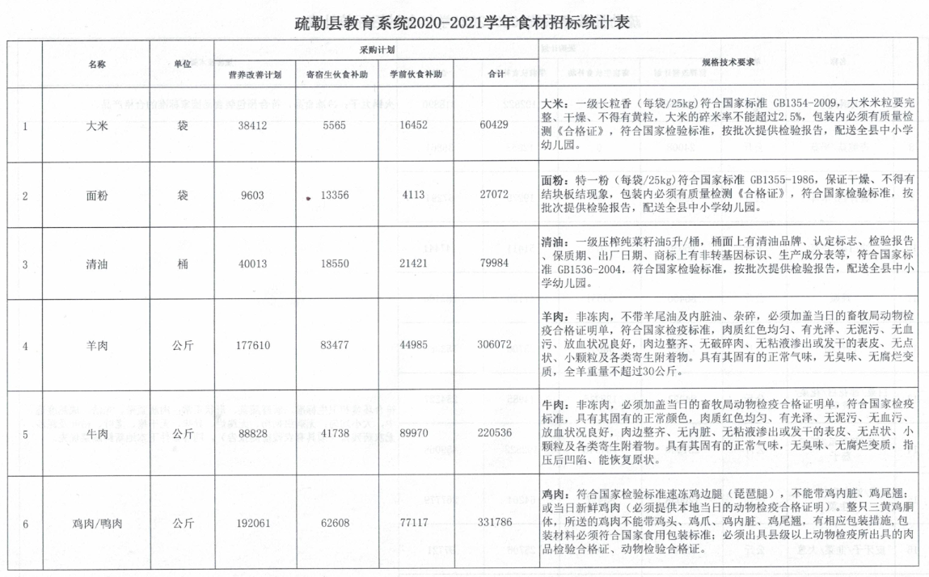

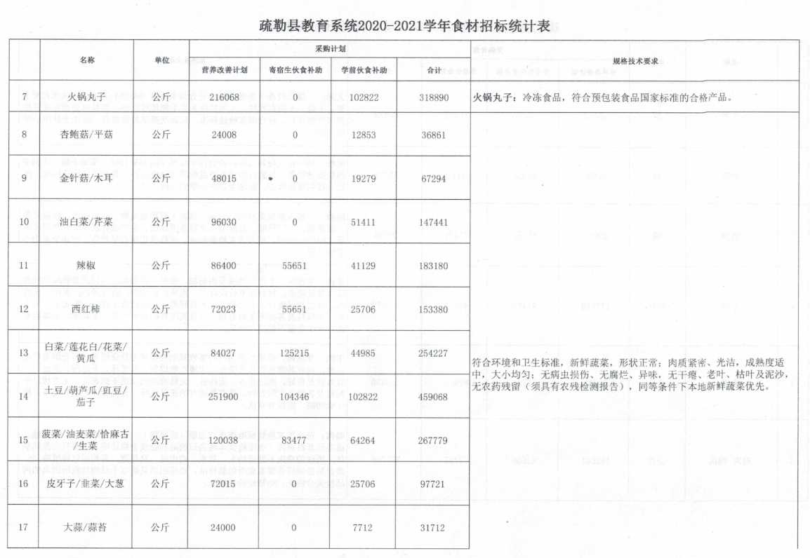

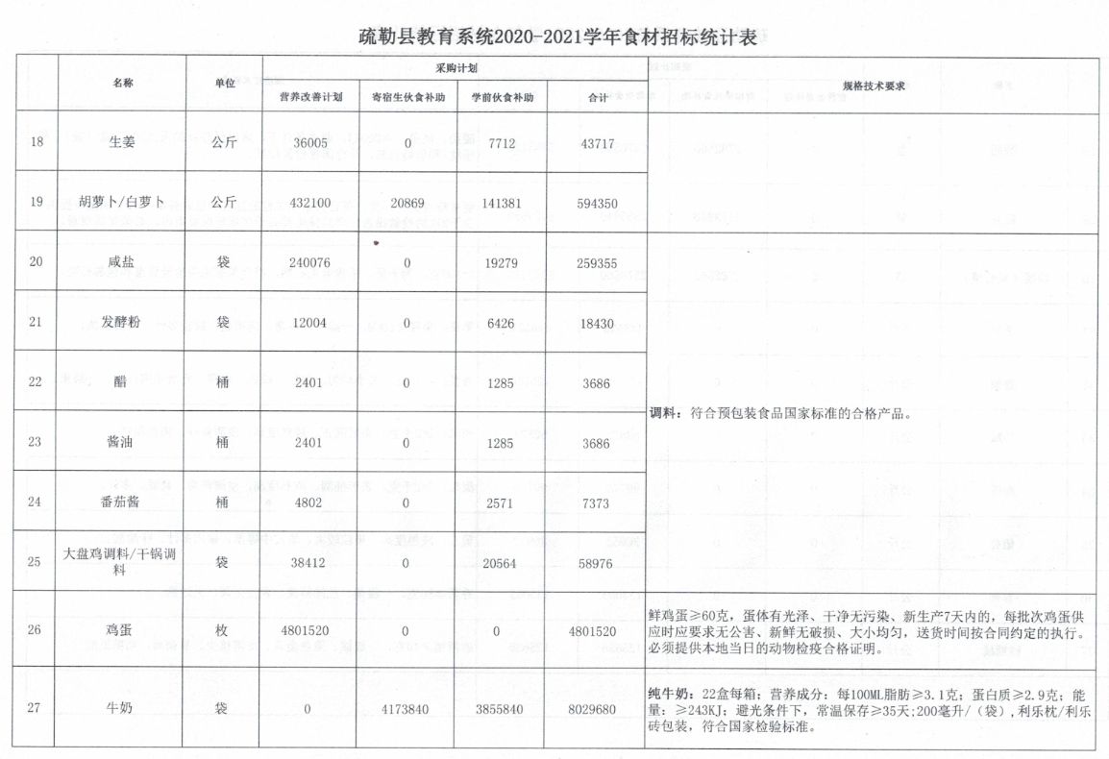
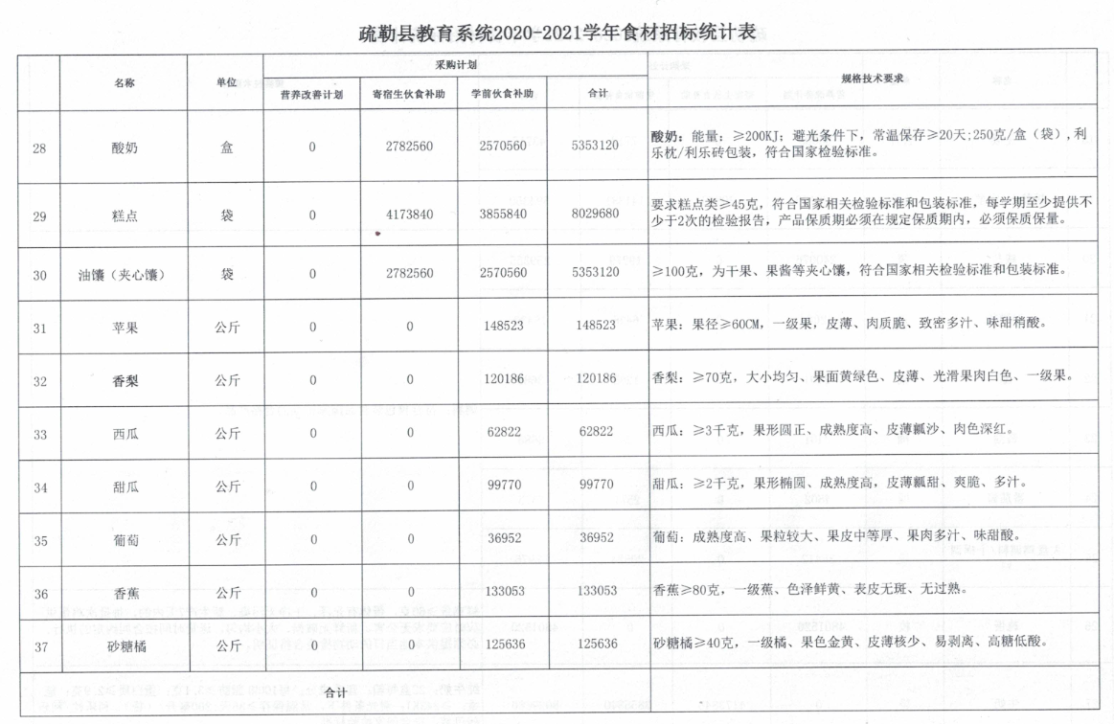
三十六、本项目投标报价包含运费、装卸费、配送、缺陷召回、食品责任保险费、食品检验费、税费等一切与本次项目相关的费用。
三十七、付款方式：分期付款，具体以实际情况为准。由中标单位提供本县税务局正式发票，发票后附送货清单，清单上必须相关人员签字。
三十八、供货期：合同中约定。
三十九：质保期：必须在保质期之内。
四十：供货及使用地点：疏勒县各中小学、幼儿园指定地点。
四十一：1、中标企业需接受教育局及其他部门对本次投标真实情况进行实地查看并调取相关资料，如发现真实情况与标书内容不符，则违背诚信原则，将有权做废标处理。
2、中标企业要保证食品配送的连续性，不得中断（除节假日外）。中标企业若违约，将采取相关处罚措施。
3、为保证食材新鲜，按照教育局安排尽心配送。
4、产品质量保证按国家最新的食品验收标准严格执行，产品必须符合国家食品安全标准的技术等级要求，在检测、验收的过程中，严格按有关规定验收。

第三章 合同一般条款
1．定义
1.1“合同”系指买方和卖方(以下简称合同双方)已达成的协议，即由双方签订的合同格式中的文件，包括所有的附件、附录和组成合同部分的所有其他文件。
1.2“合同价格”系指根据合同规定，在卖方全面正确地履行合同义务时应支付给卖方的款项。
1.3“货物”系指卖方按合同要求，须向买方提供的一切产品、机械、仪器仪表、备品备件、工具、手册及其它技术资料和其它材料。
1.4“服务”系指合同规定卖方须承担的安装、调试、技术协助、校准、培训以及其他类似的义务。
1.5“买方”系指通过招标采购，接受合同货物及服务的企业或单位。
1.6“卖方”系指中标后提供合同货物和服务的经济实体。
1.7“现场”系指将要进行货物安装和运转的地点。
1.8“验收”系指买方依据技术规格规定接受合同货物所依据的程序和条件。
2．适用范围
2.1本合同条款适用于本次招标活动。
3．原产地
3.1原产地系指货物的生产地，或提供辅助服务的来源地。
4．技术规格和标准
4.1本合同项下所供货物的技术规格应与本招标文件技术规格规定的标准相一致。若技术规格中无相应规定，货物则应符合相应的国家标准或有关权威部门最新颁布的相应的正式标准。
5．专利权
5.1卖方须保障买方在使用其货物、服务及其任何部分不受到第三方关于侵犯专利权、商标权或工业设计权的指控。任何第三方如果提出侵权指控，卖方须与第三方交涉并承担由此而引起的一切法律责任和费用。
6．包装
6.1除非本合同另有规定，提供的全部货物须采用相应标准的保护措施进行包装。这种包装应适于空运和内陆运输，并有良好的防潮、防震、防锈和防野蛮装卸等保护措施，以确保货物安全运抵现场。卖方应承担由于其包装或其防护措施不妥而引起货物锈蚀、损坏和丢失的任何损失的责任或费用。
6.2每件包装应附有详细装箱单和质量证书各两套，一套在包装箱里，一套在包装箱外。
7．运输标记
7.1卖方应在每一包装箱邻接的四个侧面用不易褪色的油漆以醒目的中文印刷字体标明以下各项：
(1)收货人
(2)合同号
(3)收货人代号
(4)目的地
(5)货物的名称、品目号、箱号
(6)毛重／净重(公斤)
(7)尺寸(长×宽×高，以厘米计)
8.卖方的交货价合同
8.1卖方应在合同规定的交货期前10天以电报、传真或电传通知买方合同号、货物名称、数量、包装件数、总毛重、总体积(立方米)和备妥待运日期。同时，卖方应以挂号信寄给买方详细交货清单一式五份，包括合同号、货物名称、规格、数量、总毛重、总体积(立方米)和每一包装箱的尺寸(长×宽×高)、单价和总价、备妥待运日期，以及货物在运输和仓储中的特殊要求和注意事项。
8.2卖方负责安排自发运地至买方现场的运输，费用包含在合同总价中。
8.3交货日期以货物到达买方现场为准。
8.4卖方装运的货物必须符合合同规定的货物名称、型号规格、数量或重量，否则，一切后果均由卖方承担。
9．装运通知
9.1卖方应在货物装运完成24小时内以电报、传真或电传通知买方合同号、货物名称、数量、毛重、体积(立方米)、发票金额、载运车次名称和启运日期。如果包装件重量超过20吨或尺寸达到或超过12米长、2.7米宽和3米高，卖方应将其重量或尺寸通知买方。若货物中有易燃品或危险品，卖方也须将详细情况通知买方。
10．保险
10.1在国内交货价合同条件下，由买方在货物装运前或接到装运通知后办理保险。或由买卖双方具体商定。
11.支付
11.1除另有规定外，可采用下列付款之方式一种付款：(1)转帐支票；(2)电汇付款。
12．技术资料
12.1除招标文件的技术规范书中另有规定的外，卖方应准备与合同产品或仪器相符中文技术资料，并于合同生效后15天内寄送到买方，例如：样本、图纸、操作手册、使用说明、维修指南或服务手册等。如本条款所述资料寄送不完整或丢失，卖方应在收到买方通知后立即免费另寄。
12.2上述一套完整的资料应包装好随每批货物一起发运。
13．价格
13.1除非合同中另有规定，卖方为其所供货物和服务而要求买方支付的金额应与其中标价一致。
14．质量保证
14.1卖方应保证其提供的货物是全新的、未使用过的，采用的是最佳材料和第一流的工艺，并在各个方面符合合同规定的质量、规格和性能要求。卖方应保证其货物经过正确安装、合理操作和维护保养，在货物寿命期内运转良好。在规定的质量保证期内，卖方应对由于设计、工艺或材料的缺陷而造成的任何缺陷或故障负责。除合同中另有规定外，出现上述情况，卖方应在收到买方通知后30天内，免费负责修理或更换有缺陷的零部件或整机。对造成的损失买方保留索赔的权利。
15．检验
15.1卖方应让制造商在发货之前，对货物的有关内在和外观质量、规格、性能、数量和重量进行准确的和全面的检验，并出具其货物符合合同规定的质量证书。该证书将作为提交给议付银行付款单据的组成部分，但不应视为是对质量、规格、性能、数量或重量的最终定论。质量证书应附有写明制造商检验的细节和结果的说明。
15.2在合同规定的质量保证期内，如果发现货物的质量或规格与合同规定不符，或证明货物有缺陷，包括潜在的缺陷或使用不合适的原材料等，买方应申请商检局检验，并有权根据商检证书及质量保证条款立即向卖方提出索赔。
16．索赔
16.1卖方对货物与合同要求不符负有责任，并且买方已于规定的检验、安装、调试和验收测试期限内和质量保证期内提出索赔，卖方应按买方同意的下述一种或多种方法解决索赔事宜。
(1)卖方同意买方拒收货物并把被拒收货物的金额以合同规定的同类货币付给买方，卖方负担发生的一切损失和费用，包括利息、银行费用、运输和保险费、检验费、仓储和装卸费以及为保管和保护被拒绝货物所需要的其它必要费用。
(2)根据货物的疵劣和受损程度以及买方遭受损失的金额，经双方同意降低货物价格。
(3)更换有缺陷的零件、部件和产品，或修理缺陷部分，以达到合同规定的规格、质量和性能，卖方承担一切费用和风险并负担买方遭受的一切直接费用。同时卖方应相应延长被更换货物的质量保证期。
16.2如果买方提出索赔通知后30天内卖方未能予以答复，该索赔应视为已被卖方接受。若卖方未能在买方提出索赔通知的30天内或买方同意的更长一些的时间内，按买方同意的上述任何一种方式处理索赔事宜，买方将从未付款或卖方提供的履约保证金中扣回索赔金额，同时保留进一步要求赔偿的权利。
17．延期交货与核定损失额
17.1如果卖方未能按合同规定的时间按期交货(本合同第18款规定的不可抗力除外)，在卖方同意支付核定损失额的条件下，买方将同意延长交货期。核定损失额的支付将从未付款或从履约保证金中扣除。核定损失额比率为每迟交7天，按迟交货物金额的1%，不满7天按7天计算，但是，核定损失额的支付不得超过迟交货物部分合同金额的5%。如果卖方在达到核定损失额的最高限额后仍不能交货，买方有权因卖方违约终止合同，而卖方仍有义务支付上述迟交核定损失金额。
18．不可抗力
18.1签约双方任一方由于受诸如战争、严重火灾、洪水、台风、地震等不可抗力事故的影响而不能执行合同时，履行合同的期限应予以延长，则延长的期限应相当于事故所影响的时间。不可抗力事故系指买卖双方在缔结合同时所不能预见的，并且它的发生及其后果是无法避免和无法克服的事故。
18.2受阻一方应在不可抗力事故发生后尽快用电报、传真或电传通知对方，并于事故发生后14天内将有关部门出具的证明文件用特快专递或挂号信寄给对方审阅确认。一旦不可抗力事故的影响持续120天以上，双方应通过友好协商在合理的时间内达成进一步履行合同的协议。
19．履约保证金
19.1卖方应在合同签订后3天内，向买方提交合同总价3%的履约保证金，履约保证金的有效期至货物保证期满。履约保证金应由银行开具。
19.2卖方提供的履约保证金按规定格式以银行保函的形式提供，与此有关的费用由卖方负担。
19.3如果卖方未能按合同规定履行其义务，买方有权从履约保证金取得补偿。
20．仲裁
20.1在执行本合同中发生的或与本合同有关的争端，双方应通过友好协商解决，经协商在30天内不能达成协议时，应提交仲裁。
20.2仲裁应由买方当地仲裁机构根据其仲裁程序和暂行规则进行。
20.3仲裁裁决应为最终决定，并对双方具有约束力。
20.4除另有裁决外，仲裁费应由败诉方负担。
20.5在仲裁期间，除正在进行仲裁部分外，合同其它部分继续执行。
（因本地无仲裁机构，纠纷解决办法改为向货物使用地人民法院提起诉讼）
21．违约终止合同
21.1在补救违约而采取的任何其他措施未能实现的情况下，即在卖方收到买方发出的违约通知后30天内(或经买方书面确认的更长时间内)仍未纠正其下述任何一种违约行为，买方可向卖方发出书面违约通知，终止全部或部分合同：
(1)如果卖方未能在合同规定的期限内或买方准许的任何延期内交付部分或全部货物。
(2)卖方未能履行合同项下的任何其它义务。
21.2一旦买方根据第21.1款终止部分或全部合同，买方可以按其认为适当的条件和方式采购类似未交付部分的货物。卖方应承担买方购买类似货物的额外费用。但是，卖方应继续履行合同中未终止的部分。
22．变更指示
22.1买方可以随时向卖方发出书面指示，在合同总体范围内对如下一点或几点提出变更：
(1)合同项下需为买方特殊制造的货物的图纸、设计或规格；
(2)装运方式和包装方式；
(3)交货地点；
(4)卖方须提供的服务。
22.2若上述变更导致了卖方履行合同项下任何部分义务的费用或所需时间的增减，应对合同价格或交货进度进行合理的调整，同时相应地修改合同。卖方必须在接到买方的变更指示后30天内根据本款提出调整的实施意见。
23．合同修改
23.1欲对合同条款作出任何改动或偏离，均须由买卖双方签署书面的合同修改书。
24．转让与分包
24.1除买方事先同意外，卖方不得部分转让或全部转让其应履行的合同项下的义务。
24.2卖方应书面通知买方本合同项下所授予的所有分包合同。但该通知不解除卖方承担的本合同项下的任何责任或义务。
25．适用法律
25.1本合同应按中华人民共和国的相关法律解释。
26．通知
26.1本合同任何一方给另一方的通知都应以书面或电传、电报、传真的形式发送，而另一方应以书面形式确认并发送到对方明确的地址。
27．合同文件及资料的使用
27.1除了卖方为执行合同所雇人员外，在未经买方同意的情况下，卖方不得将合同、合同中的规定、有关规格、计划、图纸、式样、样本或买方为上述内容向卖方提供的资料透露给任何人。卖方须在对外保密的前提下，对其雇用人员提供有关情况，所提供的情况仅限于执行合同必不可少的范围内。
27.2除非执行合同需要，在事先末得到买方同意的情况下，卖方不得使用第27.1款中所列的任何文件和资料。
27.3除合同本身以外，27.1款列明的所有资料始终为买方的财产，若买方要求，卖方应于其合同义务履行完毕以后将这些资料(包括所有副本)退还买方。
28．合同生效及其他
28.1本合同应在买方和卖方签字（及买方收到卖方的履约保证金后），即开始生效。
28.2卖方须按技术规格中的规定，向买方提供与合同项下货物有关的现场安装调试、技术服务、培训等其他相关服务。
28.3 商务合同应包括买方最后确认的价格条款和付款方式。
28.4下述文件将作为合同附件为本合同不可分割的部分并与本合具有同等效力；
(1)招标文件
(2)中标通知书
(3)中标方的投标文件及询标中的书面答疑
(4)履约保证金保函（如需要）
第四章 合同特殊条款

合同特殊条款是合同一般条款的补充和修改，如果两者之间有抵触，应以特殊条款为准；如果与“E货物需求及技术规格说明（含特殊要求）”部分特殊要求有抵触，以特殊要求为准。
1、安装调试
1.1 卖方必须在合同签订后将所有安装、调试条件，以及需买方配合的事项以书面方式通知买方；
1.2 卖方免费负责系统在买方的安装调试，买方协助开展工作；
1.3 卖方安装调试人员应及时到达买方现场，直至调试结束，通过验收；
1.4 系统安装调试工作需在卖买双方技术人员共同参与下完成，包括系统的安装、测试、诊断及解决遇到的问题等各项工作；
1.5 卖方负责安装调试期间，包括错发或运输中可能损坏的货物，卖方应及时调换，中间产生的任何费用均由卖方承担；
1.6 卖方如不能按时完成安装调试工作，应赔偿给买方由此造成的所有损失。
2、验收
2.1 产品到达目的地，买卖双方及买方聘请的有关专家（如需要）一同开箱验货；
2.2 卖方提供的所有产品应符合中华人民共和国以及国际通行的标准，并应附有相应的检测报告、合格证书；
2.3 具体的标准应在投标文件中明确规定，并在合同中由买卖双方确认；
2.4 如需技术监督部门等有关部门对产品、系统进行检测，所产生的全部费用由卖方承担。
2.5 最终的测试验收报告由买卖双方代表签字认可方能有效。
3、质量保证
3.1 卖方须保证提供的货物是全新的、未使用过的，所采用的技术是全新的，并符合合同规定的质量、规格和性能；
3.2 卖方须保证所供货物经过正确使用和保养，在货物寿命期内使用良好；
3.3 在保修期内，卖方须对产品出现的任何质量问题负责，3个月内免费更换，并相应延长质保期；
3.4 因卖方原因造成买方不能按时使用（根据合同有关条款），卖方应根据合同规定向买方做出赔偿。
4、售后服务
4.1 在新疆范围内应有常设或指派的法定售后服务机构及长期技术支持能力。具有履行合同所必需的专业技术能力；所投产品及服务必须经相关部门严格认证，并具有当地固定的经过厂家认证和/或具有有关主管部门资质证书的维护人员，能提供良好的技术支持；
4.2投标人应为产品及系统正常运行提供技术支持，提供24小时的热线支持；在产品及系统不能正常运行时，投标人技术人员应在24小时内到达事故现场解决故障。
5、其他
5.1 投标报价： 投标总价（产品使用地安装调试完成、且验收合格后的交货价）
5.2 投标货币：人民币；
5.3 投标方应提供详细的报价清单，内容应包括：名称、数量、单价、总价等（特别是对于易损件、专用工具等）。

附件一：
投 标 书
疏勒县教育局：
根据贵方为 （项目名称） 项目招标的招标邀请 （项目编号） ，签字代表 （姓名、职务） 经正式授权并代表投标商 （投标商名称、地址） ，宣布同意如下条款：
一、提交投标文件的数量：
每包各正本壹份，副本陆份
二、确认下述条款：
1、所附报价明细表中规定的应提供服务和交付的货物投标总价为 （人民币），即（文字表述）。
2、投标保证金金额为 （人民币）。
3、投标人将按招标文件的规定履行合同责任和义务。
4、投标人已详细阅读了全部招标文件，包括修改文件（如有的话）以及全部参考资料有关附件。我们完全理解并同意放弃对这方面不明及误解的权利。
5、我们同意按招标文件中的规定，此项招标自开标日起有效期为90天。
6、如果在上述投标文件有效期内，投标人撤回投标，我们同意投标保证金将被采购中心没收。
7、投标同意提供按照采购中心要求的与本次投标有关的一切资料。
8、我们完全理解采购中心不一定要接受最低价投标或收到的任何投标。
三、对招标文件的综合说明：
1、产品的技术条件和技术标准。
2、质量标准及验收标准。
3、售后服务：
在正常使用维护的条件下，要求供货厂家及安装单位对产品的使用年限，年维修费用，平均无故障时间做出客观的估价，对及时维修、限时恢复做出承诺。对达不到所定指标的，应怎样给予说明。供货厂家应对用户直接负责。应有指派的驻乌法定常年机构，安装维修人员应是产品厂家及安装单位派出人员，有厂家及安装单位主管部门的资格证明。质保期过后，产品供货厂家及安装单位应有保障终身服务的可行措施。
4、要求用户提供的配合。
5、与本次投标有关的一切函电请寄：
地址： 邮编:
电话： 传真： 代表姓名：
投标人名称：
地址： （公章）
法人授权代表签字：

附件二：
投标单位（供应商）反商业贿赂承诺书

我公司承诺在 招标活动中，不给予国家工作人员以及中介机构工作人员及其亲属各种形式的商业贿赂（包括送礼金礼品、有价证券、购物券、回扣、佣金、咨询费、劳务费、赞助费、宣传费、支付旅游费用、报销各种消费凭证、宴请、娱乐等），如有上述行为，我公司及项目参与人员愿意按照《反不正当竞争法》的有关规定接受处罚。
我公司承诺在参加本次投标前三年内，无以下行为：
1、重大违法行为；
2、商业贿赂行为；
3、政府采购法《第七十七条》，列入不良行为记录名单的各种行为；
如有上述行为，我公司及项目参与人员自愿放弃本次项目的投标、报价资格，
若为预中标、成交人，也自愿放弃中标、成交资格。
公司法人代表：
法人授权代表：
项目经办人：

附件三： 开标一览表

投标商名称(公章)： 项目编号：
序号 | 包号及内容 | 投标报价（元） | 交货（完工）日期
1
人民币大写：
2
人民币大写：
3
人民币大写：
合计
人民币大写：

投标商代表签字：

注：1、此表单独密封。

投标商代表签字：

注：1、此表单独密封。

附件四：

产品分项报价表
投标商名称（公章）： 项目编号/包号：（本次均为固定报价，水果为按月报价。）
序号 | 产品名称 | 规格型号 | 制造商、品牌及产地 | 数量 | 单价 | 总价
1
2
3
…
 | 安装、调试、检验
 | 技术服务
 | 运保费
 | 其他
 | 总价
注：此表需详列投标的每种产品。
投标商代表签字：

附件五：

产品简要说明一览表

投标商名称（公章）： 项目编号/包号：
序号 | 产品名称 | 规格型号及主要技术参数 | 性能说明 | 数量 | 单价/总价 | 备注
1
2
3
4
5
…
注：此表需详列投标的每种产品。
投标人代表签字：

附件六：

技术参数、功能偏离表
投标商名称（公章）： 项目编号/包号：
序号 | 招标文件规格条目号 | 招标文件的规格 | 投标规格 | 偏离 | 说明（必须详细对比说明）
 | …

注：与招标文件要求逐条对应填写。
投标商代表签字：

附件七：

商务条款偏离表
投标商名称（公章）： 项目编号/包号：
序号 | 招标文件条目号 | 招标文件的商务条款 | 投标文件的商务条款 | 说明
 | …

投标商代表签字：

附件八：

法人代表授权书格式
本授权书声明：注册于（地区的名称）的（公司名称）的在下面签字的（法人代表姓名、职务）代表本公司授权（单位名称）的在下面签字的（被授权人的姓名、职务）为本公司的合法代理人，就（项目名称/包号）的投标，以本公司的名义处理一切与之有关的事务。

本授权书于 年 月 日签字生效，特此声明。
法人代表身份证号：
法人代表签字
被授权人身份证号：
被授权人签字
公 章：

注：凡公司法人前来参加投标的投标商，可以不提供此项证明文件。

附件九：

关于资格的声明函
致： 喀什地区疏勒县政府采购中心 ：
关于贵方 年 月 日第（项目编号）的投标，本签字人愿意参加投标，并有能力提供 （项目名称） 项目中的 （货物名称及包号） 货物及相关服务，并证明所提交的所有文件和说明是准确和真实的。

制造商或贸易公司的 受权签署本资格文件人：
名称： 签字：
地址： 签字人姓名、职务（印刷体）
传真：
邮编： 电话：
盖章：

附件十：

制造商出具的授权函
致：
我们（制造商名称） 兹指派主要营业地点设在 (贸易公司地址) 的（贸易公司名称) 作为我方真正的和合法的代理人进行下列有效的活动：
(1) 代表我方办理贵方 项目要求提供的由我方制造（第 包） 货物的有关事宜，并对我方具有约束力；
(2) 作为制造商，我方保证以投标合作者来约束自己，并对该投标共同和分别承担谈判文件中所规定的义务；
(3) 我方兹授予（贸易公司名称）全权办理和履行我方为完成上述各点所必须的事宜，具有替换或撤消的全权。兹确认（贸易公司名称） 或其正式授权代表依此合法地办理一切事宜。
我方于 年 月 日签署本文件，（贸易公司名称) 于 年 月 日接受此件，以此为证。

贸易公司名称 制造商名称
签字人职务和部门 签字人职务和部门
签字人姓名 签字人姓名

注：若制造商作为投标主体直接参与投标，可以不提供此项证明文件。
附件十一：
国内及新疆地区代表性项目业绩表

项目名称： 填表日期： 年 月 日
地区 | 使用单位 | 具体项目名称 | 产品名称 | 数量 | 备注

注：请提供相关证明材料，并把其作为投标文件的一部分。
投标商代表签字：

附件十二：
关于投标保证金退还申请

疏勒县政府采购中心：
兹有 ，与 年 月 日参加 项目招标，中标/未中标，现申请退还投标保证金 元（大写： ）。
望贵单位予以办理。

公司账号：
汇入行行号：
公司开户行名称：

采购单位：

投标公司（签章）：
联系人及联系电话：
年 月 日

政府采购中心分管领导意见：

退还投标保证金需要提供的资料

1、退还申请（中标单位在退还申请上面让甲方签字盖章）；
2、投标保证金交款凭证；
3、投标公司出具的收据；
4、中标单位还需要提供与采购单位签订的合同原件1份。

